МИНОБРНАУКИ РОССИИ
федеральное государственное бюджетное образовательное учреждение
высшего образования
«ИВАНОВСКИЙ ГОСУДАРСТВЕННЫЙ ЭНЕРГЕТИЧЕСКИЙ УНИВЕРСИТЕТ ИМЕНИ В.И. ЛЕНИНА»

Кафедра программного обеспечения компьютерных систем

ОТЧЕТ
ПО ЛАБОРАТОРНОЙ РАБОТЕ 4
по курсу
«Разработка веб-сайтов»

Применение каскадных таблиц стилей.
Вариант 17

Выполнил студент группы 1-41 Игитян В.А.
подпись, дата

Проверил доц. канд. техн. наук А.М. Садыков
подпись, дата

Иваново 2019
Цель лабораторной работы: научиться применять каскадные таблицы стилей для
настройки отображения веб-страниц.
Задания:
1. Создать новую страницу.
2. Добавить содержимое страницы
3. Настроить каскадные таблицы стилей элементов
4. Проверить корректность разметки и стилей
Содержание

1. Создание новой страницы 3
2. Добавление содержимого страницы 4
3. Настройка таблицы стилей 4
4. Результат выполнения работы 7
5. Результат выполнения проверки 7
6. Исходный код 8
7. Вывод 12

Создание новой страницы
Создан файл lab4.html. В навигации (<nav>) добавлена ссылка на этот файл. В этом файле создана структура документа и в навигации добавлены ссылки на index.html и lab2.html.
Создан файл styles2.css. Подключен к страницам (<link rel="stylesheet" href="css/styles2.css">)
В файле lab4.html подключена таблица стилей styles.css (<link rel="stylesheet" href="css/styles.css">)

Добавление содержимого страницы
а) Добавлено изображение (<img>)
б) Добавлено несколько абзацев текста (<p>) и два списка (<ul> и <ol>). Добавлена гиперссылка на источник (<a>)
в) Добавлена таблица (с помощью тегов <table>, <th>, <tr> и <td>).

Настройка таблицы стилей
Задать рамку и подчеркнутый стиль для первого заголовка в элементе <article>.
CSS:
article h2{
text-decoration: underline;
border: 1px solid black;
}
Задать фоновой цвет светлых тонов для элемента <article>.
CSS:
article{
background-color: #dabf98;
}

Результат выполнения работы
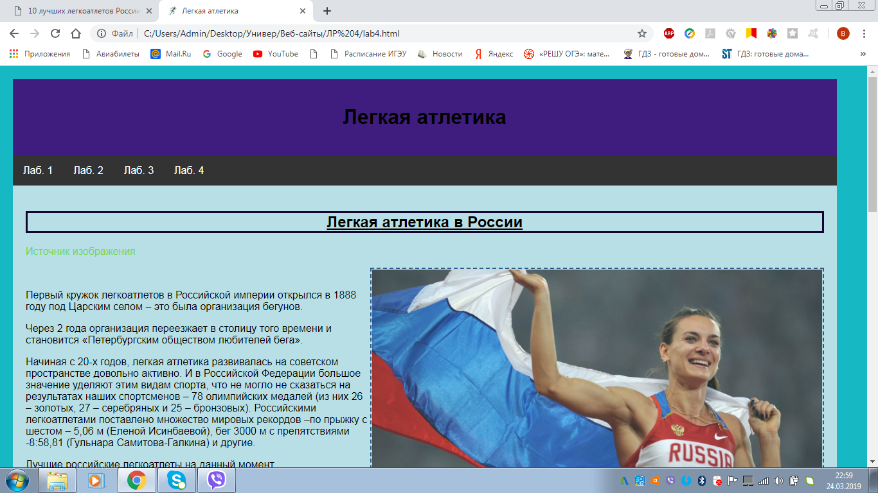
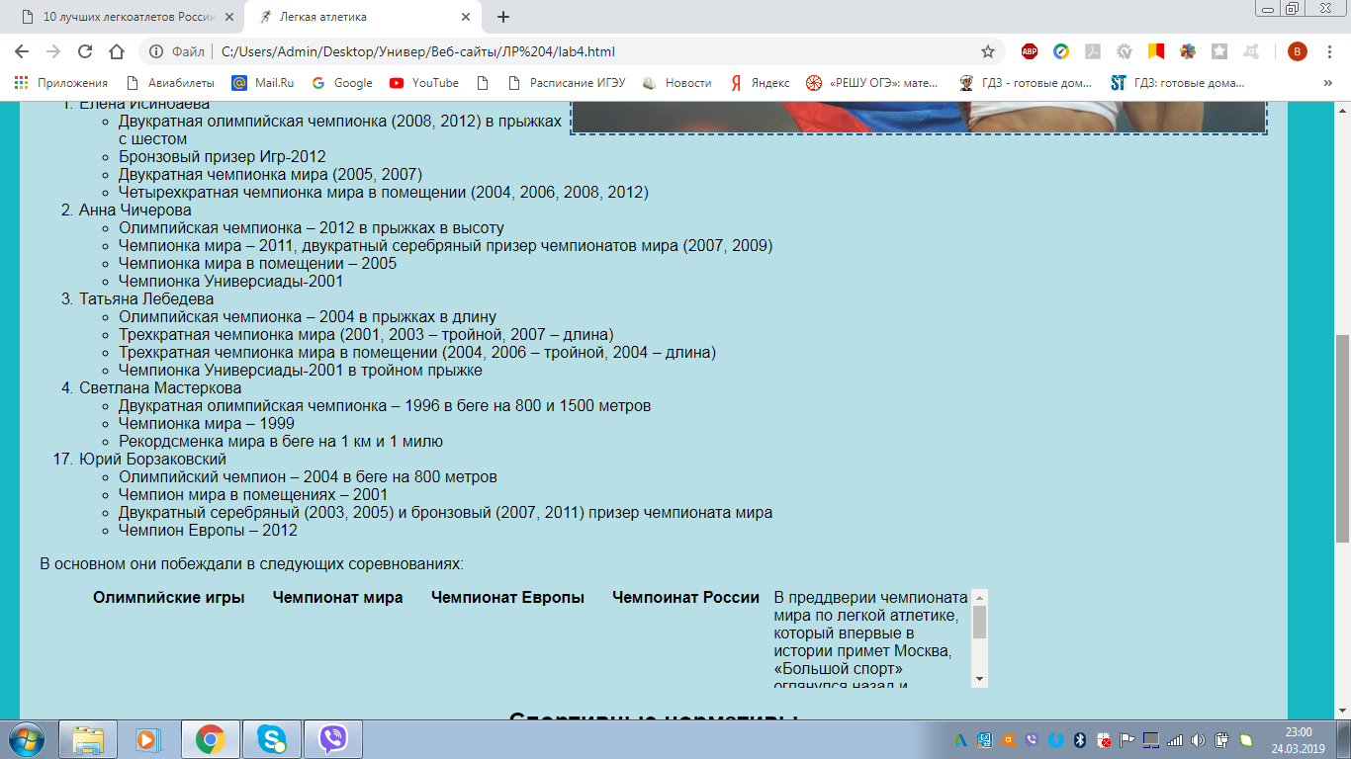
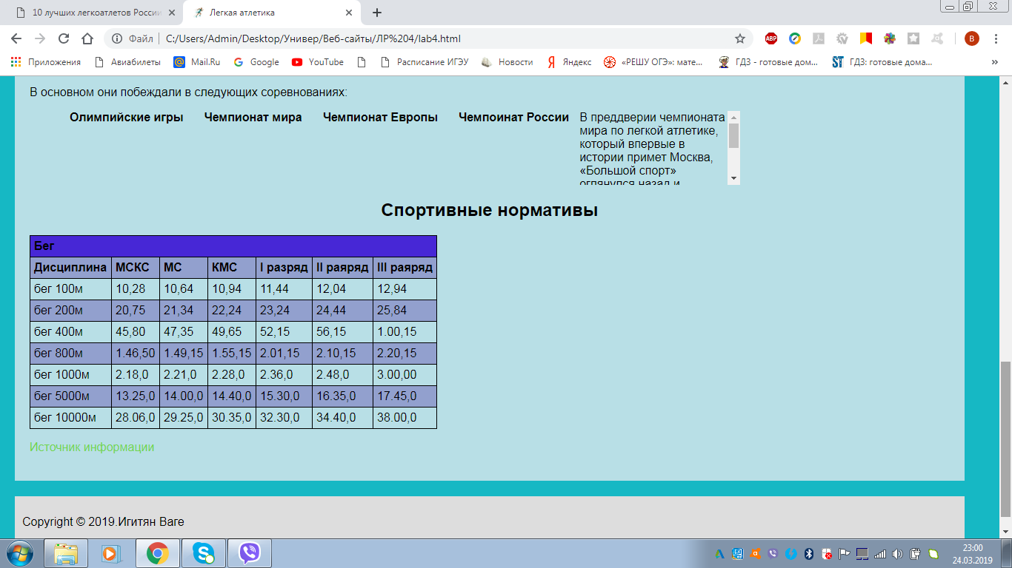
Рисунок 1 – Результат выполнения работы

Результат выполнения проверки
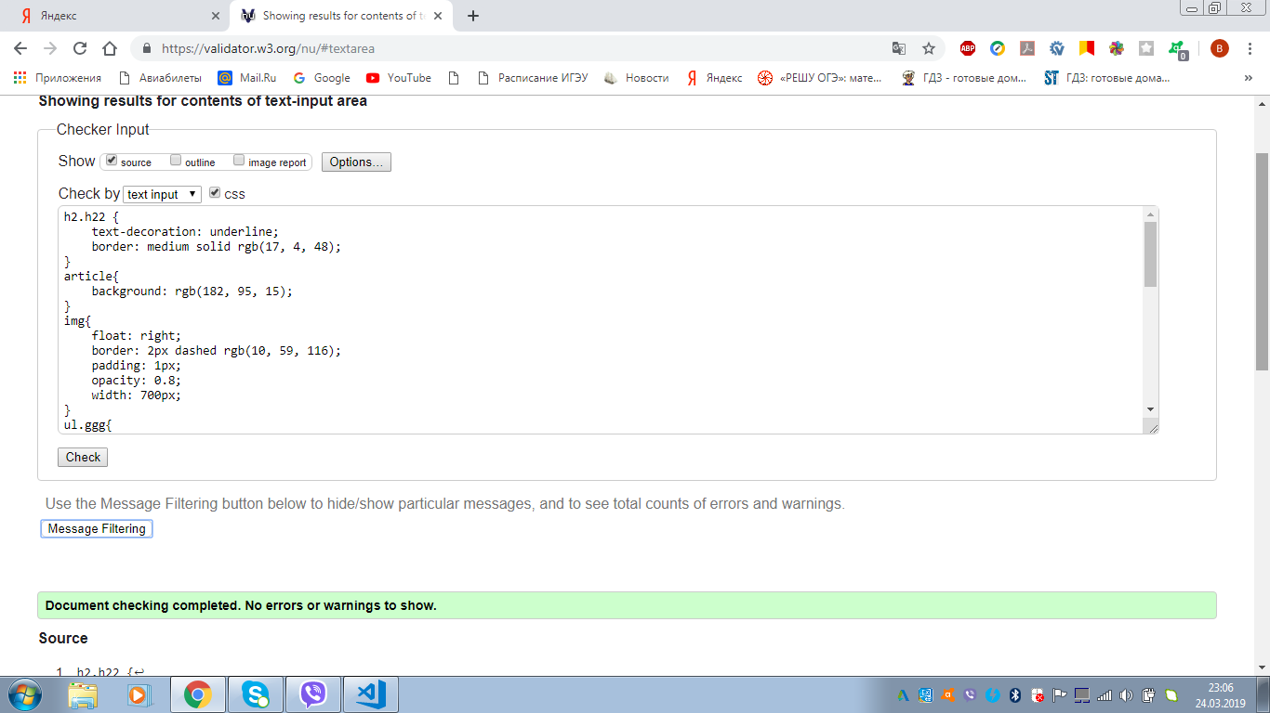
Рисунок 2 – Результат проверки стилей

Исходный код
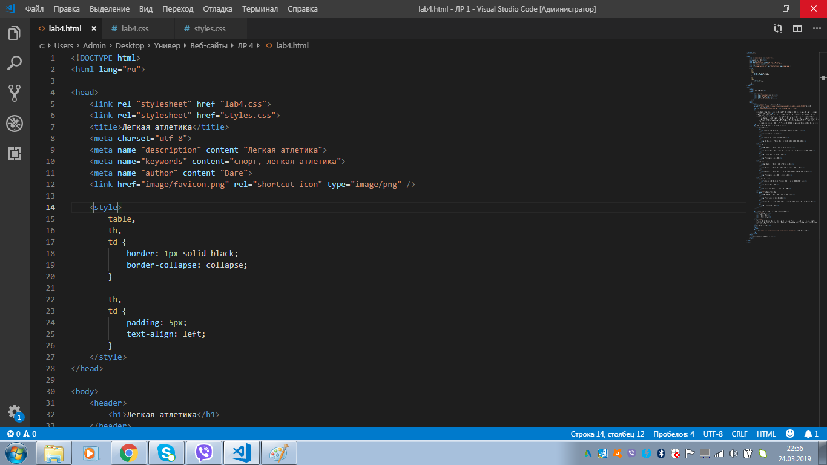
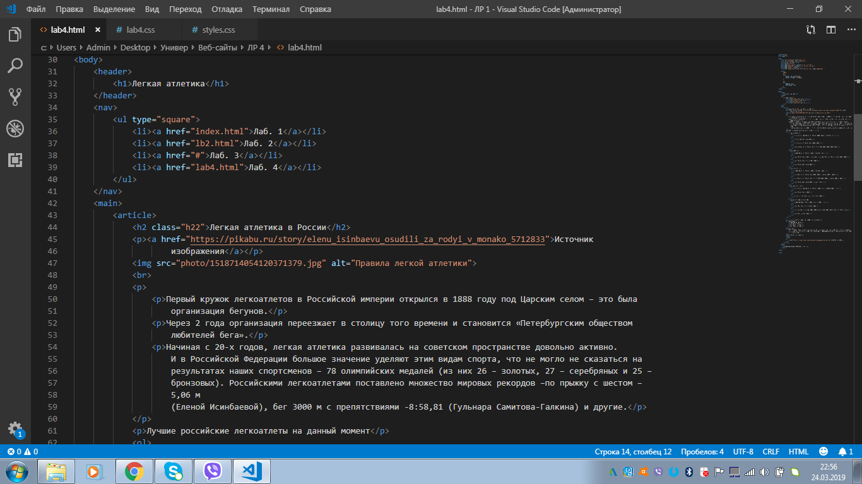
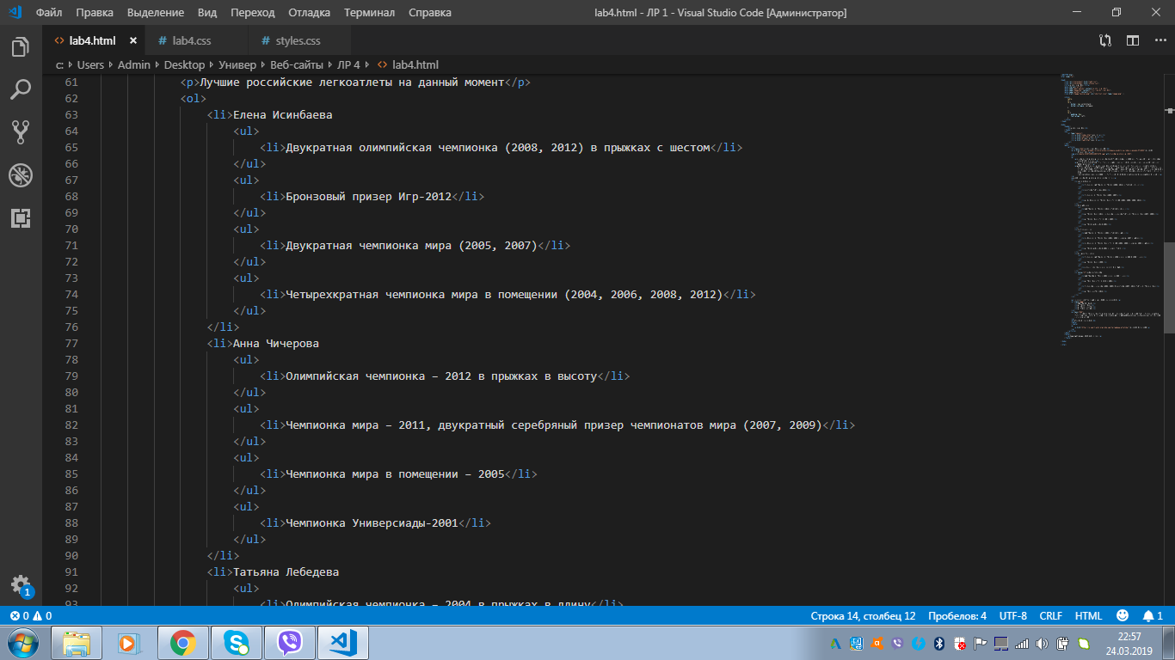
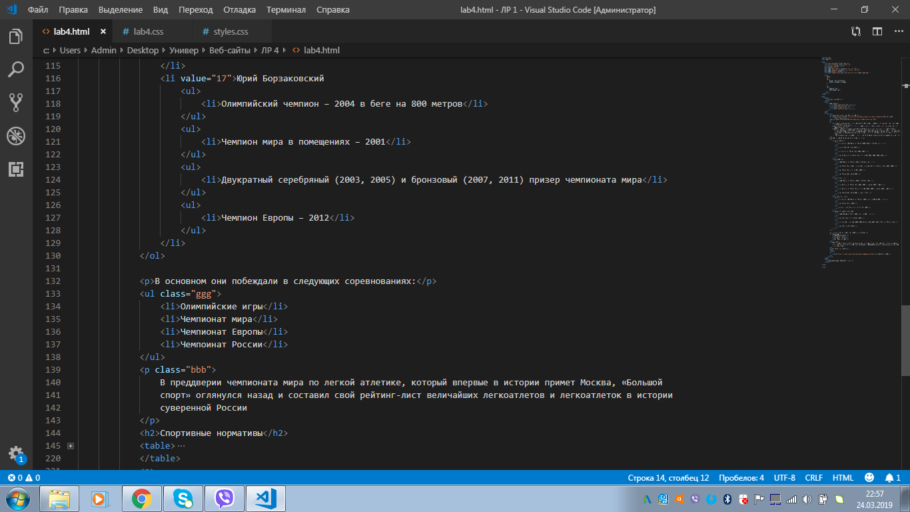
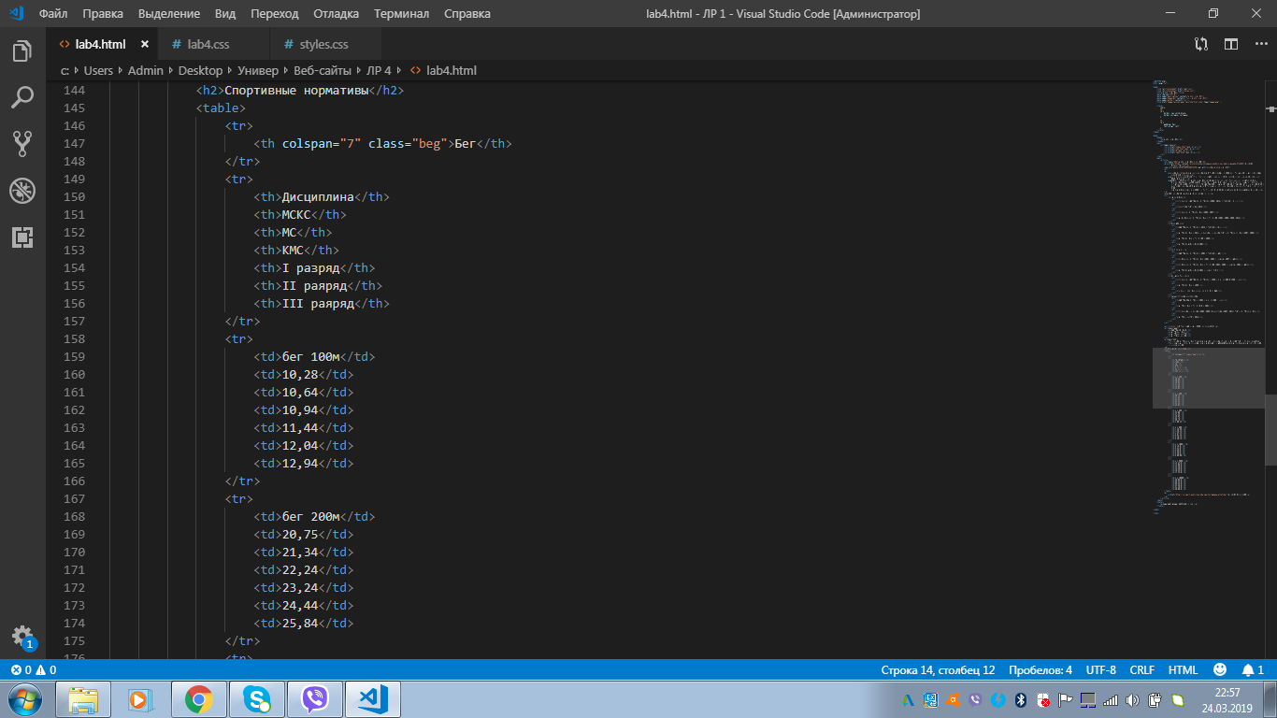
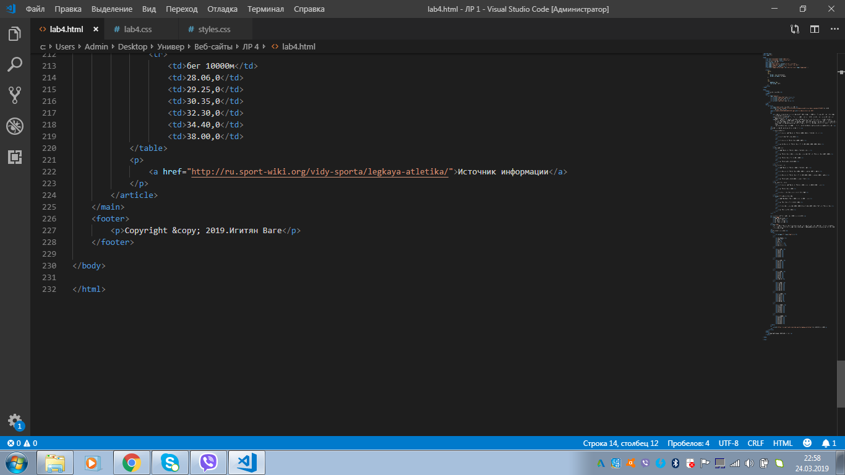
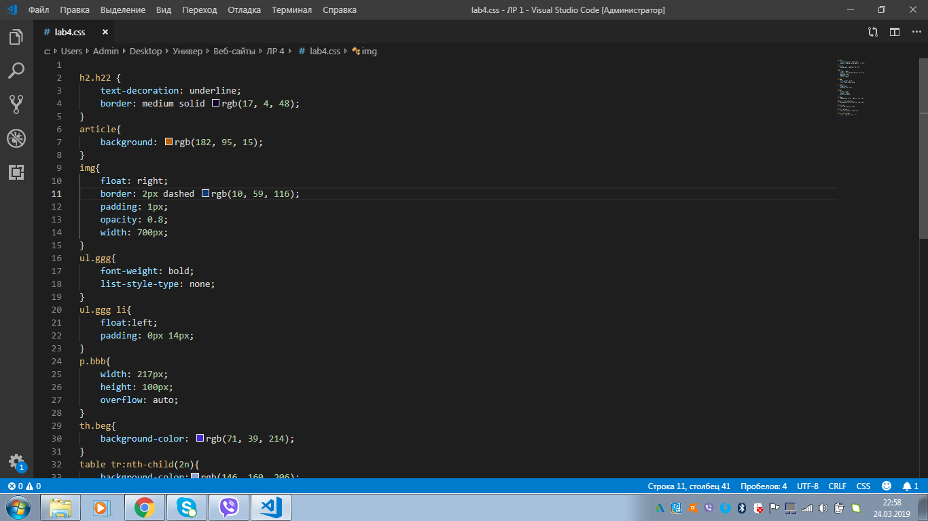
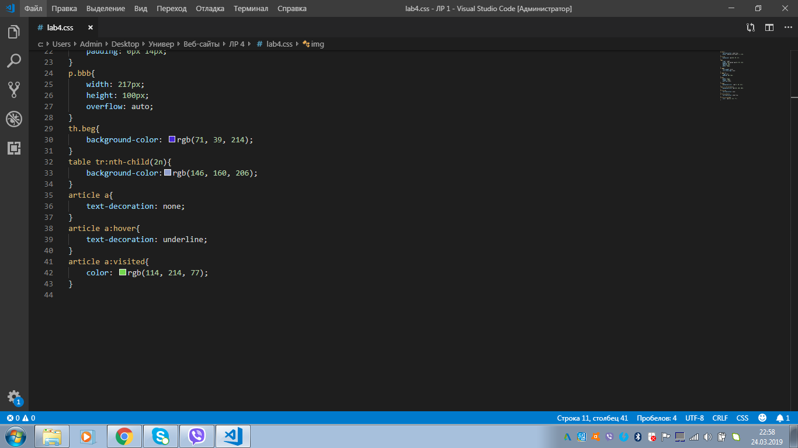

Вывод
В результате проделанной лабораторной работы получены навыки использования CSS для
настройки отображения веб-страниц.
Выполнены следующие задания:
1. Создана новая страница.
2. Добавлено содержимое страницы
3. Настроены каскадные таблицы стилей элементов
4. Проверена корректность разметки и стилей

